Задачи:
- Определить номер фишки. Вход – файл типа Single_*.bmp.
- Определить расположение и номера всех фишек в кадре. Вход – файл типа Group_*.bmp.

Метод решения:
- Выделить контуры фишек.
  - Убрать шум с изображения.
  - Бинаризация по адаптированному порогу.
  - Убрать шум после бинаризации.
  - 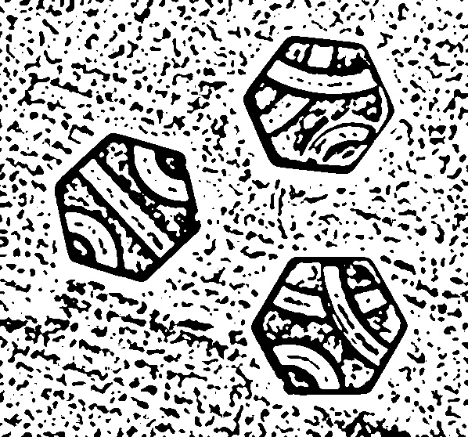
  - Выделить все возможные контуры.
  - 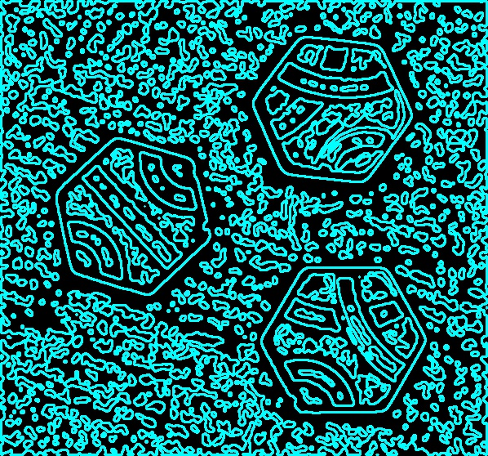
  - Удалить внешние контуры изображения.
  - Из оставшихся контуров найти наибольший и удалить все, чья площадь меньше половины от него.
  - Построить выпуклую оболочку оставшихся контуров и аппроксимировать их многогранниками.
  - Те контуры, у которых число углов не равно 6 удалить.
- Построить маски для желтого, красного и синего цветов.
  - Для красного и синего цветов подобрать границы цвета, используя фотошоп.
  - Для желтого выделить зеленую компоненту и сделать бинаризацию.
  - Синяя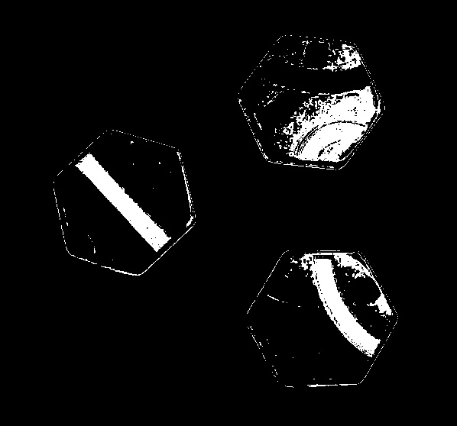
  - Красная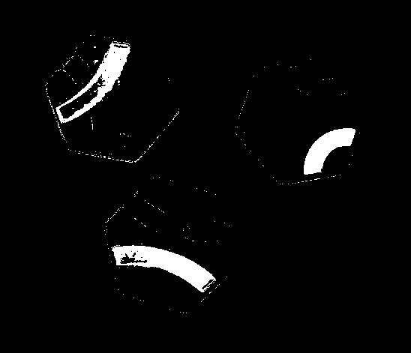
  - Желтая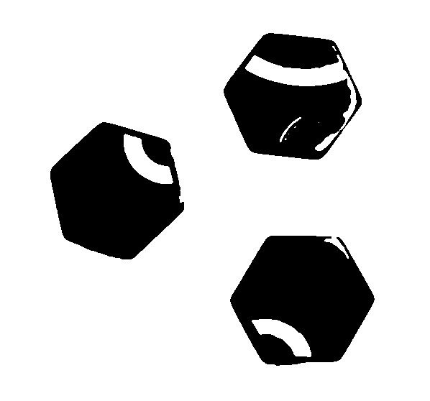

- Построить маски из полуокружностей с центрами на середине ребёр многогранников и радиусами в треть от длины каждого из рёбер.
- В области полученных контуров совместить маски цветов и полуокружностей.
- Вычислить долю площади занятую каждым из цветов в полуокружностях.
- Полученные доли площадей взять в качестве признаков и обучить на них:логистическую регрессию, градиентный бустинг, knn.
- По очереди предсказывать цвета центром граней каждым из классификаторов, если получаемая последовательность для фишки является корректной, то написать на фишке соответствующий номер.
- 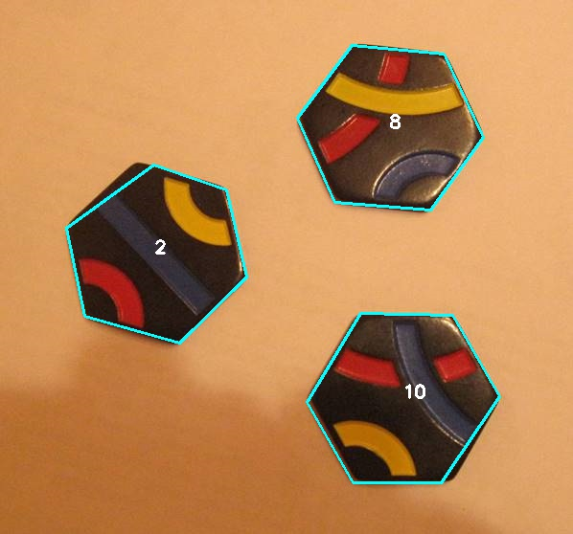
Файл Dozen.py должен находиться в той же папке, что и intermediate.py
Для справки использовать:python intermediate.py -h.

